Klasické provedení a didaktické aspekty pokusu
S pojmem rázy se žák setkává v učivu pojednávajícím o složeném kmitání, viz [27], str. 29. V případě zvukového vlnění lze kvalitativně provést pokus se dvěma stejnými ladičkami, z nichž jedna má nepatrně jinou frekvenci než druhá. Toho docílíme např. tím, že na jednu z nich připevníme kousek hliníkového plíšku. Pokud rozezvučíme obě ladičky úderem kladívka, slyšíme periodicky se zesilující a zeslabující zvuk, tzv. zázněje.
Vzhledem k časovému posunu mezi učivem matematiky a fyziky se většinou stane, že studenti při probírání rázů ještě z matematiky neznají příslušné součtové goniometrické vzorce pro funkce sinus a cosinus, a proto nelze tedy rázy odvodit teoreticky.
Odvození však můžeme ponechat jako námět pro nějaký seminář z fyziky, a proto zde stručně vyvození frekvence, s jakou se mění amplituda kmitů, provedeme.
Mějme dva zdroje zvuku, jeden o frekvenci f₁ a druhý o frekvenci f₂. Jestliže první zdroj zvuku je zdrojem kmitů s rovnicí y₁ = y_{m} sin (ω₁t) a druhý je obdobně zdrojem kmitů s rovnicí výchylky y₂ = y_{m} sin (ω₂t), potom složené kmitání má výchylku
$y = y_{1} + y_{2}=\sin{(ω_{1}}t)+\sin{(ω_{2}}t)=2sin\left(\frac{ω_{1}+ω_{2}}{2}t\right)∙cos\left(\frac{ω_{1}-ω_{2}}{2}t\right)=$ (13)
přičemž platí, že ω₁ = 2π f₁, ω₂ = 2π f₂ a poslední rovnost vztahu (13) plyne z goniometrických vzorců, viz [36], str. 364. V předchozích výpočtech pro jednoduchost uvažujeme, že oba zdroje kmitají se stejnou amplitudou, kterou položíme rovnu jedné a nulovou počáteční fází.

Rovnici (13) dále může upravit na tvar
$y=2cos\left(2π\frac{f_{1}-f_{2}}{2}t\right)∙sin\left(2π\frac{f_{1}+f_{2}}{2}t\right)=A_{m}sin⁡\left(2πft\right)$ (14)

jehož časový průběh je obecně složitý. Je-li ovšem rozdíl frekvencí f₁ – f₂ malý, je výsledné kmitání periodické a harmonické, přičemž amplituda kmitů se mění s velmi malou frekvencí f_{Am} = (f₁ – f₂)/2 a výsledné kmitání má velkou frekvenci f = (f₁ + f₂) / 2 ≈ f₁ ≈ f₂.
Počet rázů za sekundu je tedy roven počtu maxim absolutní hodnoty amplitudy A_{m} a je tedy roven hodnotě f_{r} = | f₁ – f₂|, viz obr. 44.

Pomůcky: zvuková karta, mikrofon, dvě skleničky na víno naplněné vodou.
Postup práce: sklenice naplněná do určité výše vodou se chová jako rezonátor, jehož rezonanční frekvence je dána množstvím vody ve sklenici (obdobný pokus lze uskutečnit např. hrou na lahve, pomocí dřevěných ladiček nebo reproduktorů připojených na RC generátor). Různě naplněné sklenice, jejichž hladiny vody jsou téměř shodné, vydávají při kroužení prstu kolem okraje sklenice tóny, jejichž frekvence jsou vzájemně téměř shodné.
Dvě sklenice na víno naplníme přibližně z poloviny vodou, přičemž rozdíl hladin v obou sklenicích by měl být přibližně 4 až 5 mm. Sklenice postavíme ve vzdálenosti cca 20 cm od sebe a uprostřed mezi ně umístíme mikrofon, viz obr. 43.
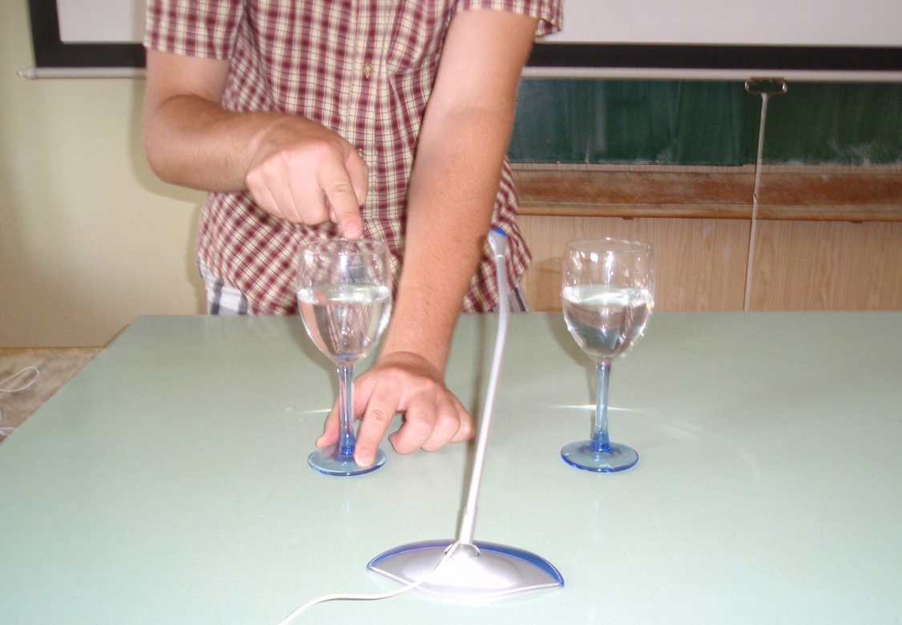
Obr. 43 Demonstrace rázů pomocí rezonance skleniček

Náhled signálu: dva studenti potom krouživým pohybem prstu kolem okraje sklenice generují zvuk, třetí student obsluhuje PC a zaznamenává signál pomocí programu Free Audio Editor. Zázněje jsou přímo slyšitelné a studentům pak ukážeme výsledný záznam signálu, viz obr. 44.

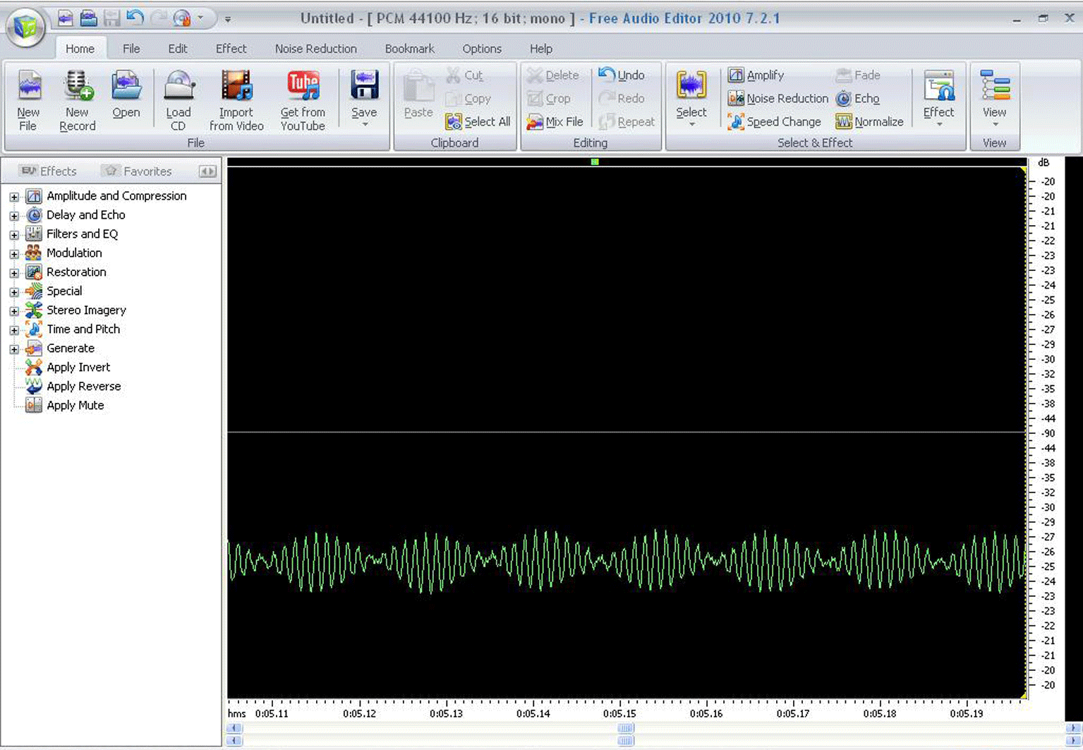
Obr. 44 Zázněje

Didaktické poznámky: jedná se o velmi efektní experiment, který si svojí atraktivitou naprosto získá studenty. Pro zdárné provedení je však se studenty potřeba předem nazkoušet „hru na skleničky“, protože vyvolat rezonanci není zcela jednoduché a vyžaduje to patřičnou zkušenost, kterou bez nácviku nelze získat. Experiment se dá modifikovat použitím dvou reproduktorů připojených na dva RC generátory, kdy sice dosáhneme lepšího obrazce záznějů, ale zase tratíme na atraktivnosti získané hrou na skleničky. Při použití RC generátorů jsou také zbyteční studenti v roli pomocníků, což dále snižuje zájem žáků.
Jako problémová úloha může být studentům položena otázka, co se stane, když do skleničky s menším objemem vody přilijeme vodu tak, aby se hladiny v obou sklenicích vyrovnaly. Bystrý student si uvědomí, že frekvence obou rezonujících skleniček budou stejné, tudíž výsledná frekvence, s jakou se mění amplituda, bude nulová a rázy vymizí.

Srovnání se soupravou ISES a klasickou metodou
Domníváme se, že opět platí, že čím více smyslů žáka zapojíme, tím lépe. V klasickém provedení se jedná pouze o sluch, kdy student slyší kolísání zvuku - amplitudy výsledného kmitání.
V případě ISESu, který tento experiment v nabídce nemá, bychom dosáhli pravděpodobně podobného výsledku.
Náš alternativní přístup zapojuje hned dva smysly žáka. Student současně slyší i vidí zázněje na monitoru počítače nebo na plátně prostřednictvím data projektoru.

Zařazení experimentu ve výuce
Jak již sám název experimentu napovídá, je tento pokus vhodný jako motivační demonstrační experiment provedený v rámci výkladové hodiny.

